Sistema de monitoreo de temperatura de los senos humanos en la detección temprana del cáncer de seno

Temperature monitoring system of human breast in early breast cancer detection

Jesús Alberto Verduzco Ramírez
Instituto Tecnológico de Colima, México
averduzco@itcolima.edu.mx

Wilbert Armin Cetina Alemán
Instituto Tecnológico de Colima, México
g1346001@itcolima.edu.mx

Resumen

Hoy en día, el cáncer de mama es un problema de salud pública que afecta aproximadamente al 20 % de la población mundial. El propósito de la presente investigación es sugerir una solución de bajo costo que permita detectar el cáncer mamario a través de la medición de variaciones en la temperatura de los senos humanos. El dispositivo consiste en una malla de sensores térmicos dispuestos en forma de corpiño, cómodo y fácil de usar por personas de ambos sexos. Dicho mecanismo de detección se fundamenta en un proceso fisiológico denominado angiogénesis, es decir, la acumulación de sangre que genera variaciones de temperatura en los senos, las cuales a su vez están vinculadas con tumores cancerosos.
Palabras Clave: cáncer de mama, imágenes termográficas, diagnóstico del cáncer de mama
Abstract
Today, breast cancer is a public health problem that affects approximately 20% of the world's population. The purpose of this research is to suggest a low cost solution that allows to detect breast cancer through the measurement of variations in the temperature of the human breast. The device consists of a mesh of thermal sensors arranged in a Bustier, comfortable and easy to use by persons of both sexes. This detection mechanism is based on a physiological process called angiogenesis, i.e. the accumulation of blood causing temperature variations in the sinuses, which in turn are linked to cancerous tumors.
Keywords: breast cancer, thermographic images, diagnosis of breast cancer.
Fecha recepción: Septiembre 2014 Fecha aceptación: Abril 2015

Introducción

El cáncer de mama es una enfermedad que afecta a muchas personas en México sin importar su nivel socioeconómico. La mayoría de los casos de cáncer son detectados en etapas avanzadas, reduciendo las expectativas de vida. México tiene actualmente una población de más de 120 millones de habitantes, y sus instituciones de salud y mujeres de bajos recursos se enfrentan al desafío de esta enfermedad; el cáncer de mama es la segunda causa de muerte entre las mujeres de 30 a 45 años (Marie, 2009).

En nuestro país, 25 mujeres de cada 100 son diagnosticadas con cáncer de mama. Hasta el momento, ningún país ha podido detener el creciente número de pacientes afectados por esta enfermedad.

El panorama en México y otros países de América Latina es poco alentador ya que los factores de riesgo de contraer cáncer de mama son difíciles de modificar. Estos al parecer tienen que ver con una alimentación deficiente, embarazarse muy joven, etcétera. Debido a ello, el diagnóstico temprano es la única herramienta útil que los países desarrollados han podido utilizar para evitar que aumente la tasa de mortalidad (López, 2001).

Contexto del problema

Uno de los padecimientos que más aqueja a las mujeres y de manera reciente comienza a afectar a los hombres es el cáncer de mama. La Secretaría de Salud informó que la mortalidad por cáncer de mama va en aumento en México; según datos en 2012 se registraron 17.1 defunciones en cada 100 mil mujeres mexicanas.

El cáncer de mama es el padecimiento más frecuente y de mayor mortalidad entre las mujeres. De acuerdo con la Organización Mundial de la Salud, esta enfermedad representa 16 % de los cánceres femeninos a nivel mundial; se estima que un millón 30 mil casos nuevos se presentan cada año (Televisa, 2014).

En México, el cáncer de mama en 2012 fue la principal causa de hospitalización por tumores malignos entre la población de 20 años de edad o más (19.4 %); en las mujeres, tres de cada diez son hospitalizadas por esta causa, en tanto que en los hombres representa apenas el 1.2 %. Como se observa en la figura 1, el cáncer de mama en las mujeres ocupa los primeros lugares (INGEGI, 2014).

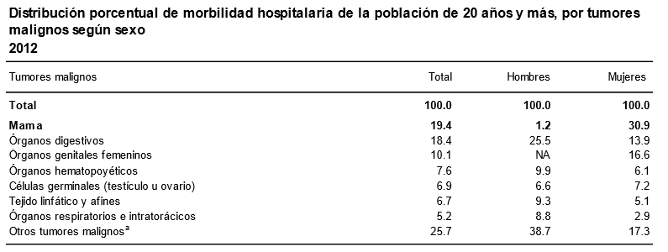
Figura 1. Incidencia de cáncer de mama en México.
En la figura 1 se puede observar que la columna Mujeres, año 2012, presenta 30.9 casos por cada 100, ubicando al cáncer de mama en el primer lugar de la lista.
De acuerdo a las tasas de mortalidad del INEGI de los últimos diez años, el cáncer de mama ha ido en aumento, mientras que el cáncer cérvico-uterino ha disminuido. La figura 2 muestra que el cáncer de mama alcanzó el 6.9 % en 2010.
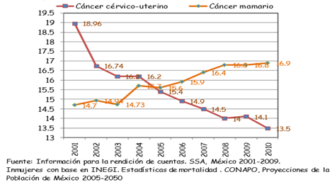
Figura 2. Tasa de mortalidad por cáncer cérvico-uterino y mamario
Uno de los padecimientos que más aqueja a las mujeres es el cáncer de mama. Según datos de la Organización Mundial de la Salud (OMS), cada año se reportan 1.38 millones de casos nuevos y 458 000 muertes por esta enfermedad en el mundo.

En México, el cáncer de mama representa 30 % de los diagnósticos de tumores malignos. Además, solo entre 5 y 10 % de los tumores son identificados en sus primeras fases, de acuerdo con estadísticas del INEGI (INGEGI, 2014).

Métodos de detección
Existen varios métodos para la detección temprana del cáncer de mama. A continuación se mencionan los más importantes.
Autoexploración
Este método consiste en tocarse el seno con las yemas de los primeros dos dedos, comenzando desde el pezón. Se trazan círculos concéntricos, extendiéndolos hasta abarcar todo el seno para detectar cualquier anomalía o protuberancia extraña (Medline, 2003).
La figura 3 muestra el proceso de autoexploración tanto estando de pie como acostada.
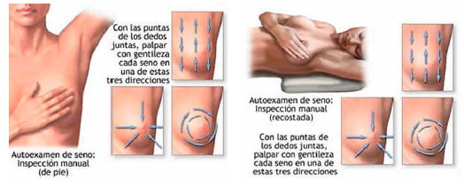
Figura 3. Estudio de cáncer por autoexploración.
Desventajas
Las desventajas de este método son varias: tiene que realizarse entre los 7 y 10 días posteriores al último periodo menstrual, la mujer puede sentir vergüenza de ser tocada por otra persona o por ella misma, no saber hasta qué punto debe ejercer presión con los dedos o desconocer cómo es un seno normal en relación con uno que presente alteraciones, también está el hecho de que una vez que la persona detecta alguna anomalía el cáncer por lo general ya se encuentra en etapa avanzada.

Mamografía
Una unidad de mamografía consiste en una caja rectangular con un tubo que emite rayos X, utilizando accesorios que hacen que solo la mama quede expuesta a dichos rayos.
Dos planchas de plástico conectadas a la unidad comprimen la mama para aplanar su grosor, facilitar la visualización de los tejidos y disminuir la cantidad de rayos X.
La paciente debe permanecer inmóvil y contener la respiración durante unos segundos mientras se toma la imagen, proceso que dura aproximadamente 30 minutos (Frisneda, 2012).
La figura 4 muestra el proceso de la toma de una mamografía. Como se observa, la mama se presiona para efectuar dicho examen de diagnóstico.
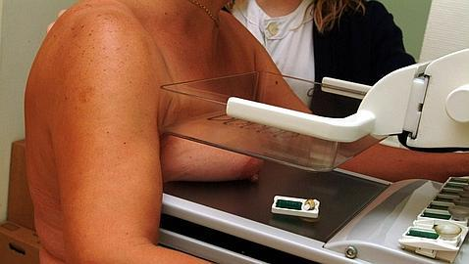
Figura 4. Método de detección de cáncer de mama mediante mamografía.
Desventajas
Este procedimiento es doloroso y costoso, no se disponen de suficientes equipos, no se cuenta con el suficiente personal calificado en la operación de dichos aparatos, hay cierta dificultad en la detección de cáncer en mamas densas, voluminosas o con implantes, es complicado mover este aparato a lugares alejados o de difícil acceso, por ejemplo en comunidades rurales, no es posible realizar este estudio en mujeres embarazadas por la radiación, genera incomodidad pues se requiere manipulación de la mama por parte del radiólogo debido a que para obtener buenas imágenes es necesario generar presión en la mama con las paletas.
Biopsia
La biopsia es la extirpación o extracción de tejido mamario con el fin de realizar análisis patológicos en busca de células cancerosas u otros trastornos. Una vez extraído el tejido, se manda a examinar por el patólogo para determinar si hay cáncer de mama o no. Esta es la prueba madre por excelencia para la detección de cáncer de mama ya que no presenta margen de error (Dam, 2011). La figura 1.5 muestra cómo la aguja penetra en la mama hasta alcanzar la parte del tejido que se requiere, extrayendo líquidos y fluidos que posteriormente son analizados.

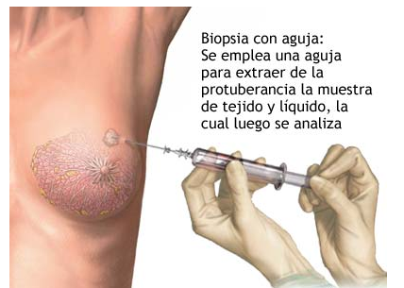
Figura 5. Proceso de biopsia mamaria.

Desventajas
La biopsia es un procedimiento invasivo, doloroso y costoso. Otro inconveniente que tiene es que se realiza cuando la lesión es muy evidente y/o está muy avanzada, o cuando el médico tratante tiene dudas sobre los resultados de los anteriores métodos mencionados.

La termografía
La termografía es una técnica alternativa para el diagnóstico temprano de cáncer de mama a través de la toma y análisis de imágenes infrarrojas. Es simple, no invasiva, barata, rápida, indolora e inofensiva.
En ella se detectan variaciones en la temperatura de la piel durante un periodo de tiempo y se utilizan imágenes térmicas para determinar la salud de la zona. Cada mama tiene un patrón térmico particular que no debe diferir en el tiempo, al igual que una huella digital. Las temperaturas de los pechos sanos y cancerosos son diferentes debido al metabolismo presente en el tejido con lesión (Ameca, 2012).
La figura 6 muestra una cámara infrarroja que toma fotos térmicas a los senos de la paciente. En la parte inferior se observa una computadora que visualiza y guarda dichas fotos térmicas.

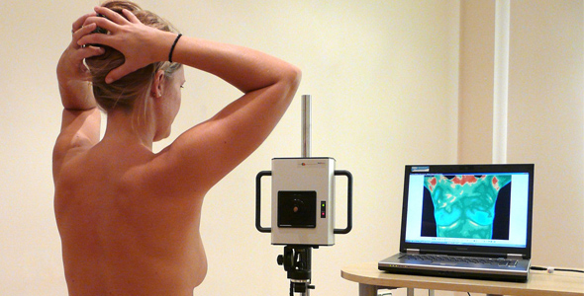
Figura 6. Ejemplo de imágenes obtenidas por el estudio termográfico.
Justificación
El cáncer de mama es uno de los mayores problemas de salud pública a nivel mundial. Es el tumor maligno más frecuente en mujeres y la segunda causa de muerte por cáncer en el mundo (Pérez, 2013).
El cáncer de mama es una enfermedad compleja. Su característica principal es el descontrol en el crecimiento celular, el cual comparte con otras enfermedades cancerígenas. En el interior de cada célula existen innumerables mecanismos, muchos de los cuales se dedican a controlar el crecimiento celular, mientras que otros lo inhiben. Este delicado equilibrio, en condiciones normales, hace que las células se desarrollen de manera adecuada; sin embargo, cuando este equilibrio se ve afectado favorece los mecanismos que promueven el crecimiento celular, provocando que las células comiencen a crecer de manera descontrolada. A dicho caos se le conoce como cáncer.
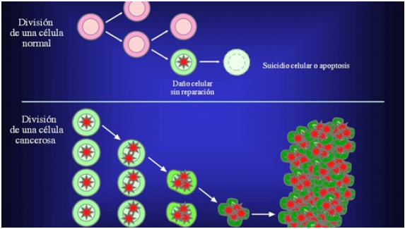
Figura 7. Ejemplo de división celular.
La figura 7 muestra que la división celular desordenada produce cáncer, cuyos causas se desconocen.
Una de las características de una célula cancerígena es que esta es muy diferente de la célula de la cual se originó; además tiene la capacidad de propagarse a nivel local y a cualquier otra parte del cuerpo humano, proceso conocido como “metástasis”. Por otro lado, existen células que a pesar de mostrar un comportamiento descontrolado, son similares a la célula de la cual se originaron. A este tipo de células se les conoce como “benignas” ya que no tienen afectación local y no producen metástasis.
Cuando las glándulas mamarias presentan un crecimiento desordenado de sus células comienza a desarrollarse el cáncer de mama, un proceso complejo que consta de varias etapas antes de llegar a formar un tumor maligno. El tiempo de desarrollo depende de la agresividad de cada tumor (Pérez, 2013).
Los senos humanos, específicamente los senos femeninos, son una pareja de órganos glandulares localizados en la parte media del tórax, mientras que el pezón y la areola se localizan principalmente en el centro del seno. El seno está formado por tejido adiposo y por un sistema de conductos que unen las glándulas mamarias con el exterior. Los conductos más grandes se encuentran ubicados en el pezón, se ramifican al interior de la mama y desembocan en un conjunto de acinos en forma de racimos llamados lóbulos o glándulas mamarias.
La mama tiene un drenaje hacia los vasos linfáticos que desembocan en unos órganos pequeños y redondos llamados ganglios linfáticos, este drenaje se dirige principalmente a los ganglios linfáticos axilares. Algunas veces existe drenaje a los ganglios linfáticos localizados por debajo de la clavícula o por encima de la clavícula y más raramente a los ganglios linfáticos localizados entre la mama y el esternón (Pérez, 2013).
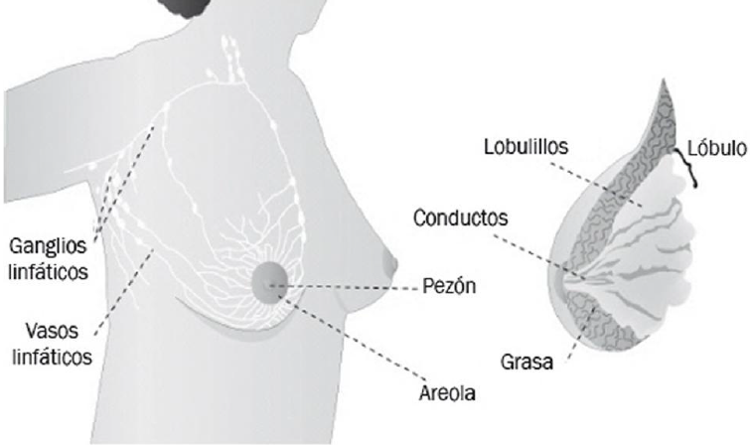
Figura 8. Estructura de la glándula mamaria.
Con mayor frecuencia el cáncer de seno comienza en las células que revisten los conductos y con menos frecuencia en los lobulillos; sin embargo, puede comenzar en las células de otros tejidos en el seno. A estos últimos se les conoce como sarcomas o linfomas, que no se consideran cáncer de seno.
El sistema linfático es la principal manera en la cual el cáncer de mama se puede propagar a otras partes del cuerpo. Las células del cáncer de seno pueden trasladarse a los vasos linfáticos y comenzar a crecer en los ganglios linfáticos, de tal manera que existiría una mayor probabilidad de que dichas células cancerosas también se hayan propagado a otras partes del cuerpo. Mientras más ganglios linfáticos contengan cáncer mayor será la probabilidad de que este regrese o se propague a otros órganos del cuerpo (American, 2014).
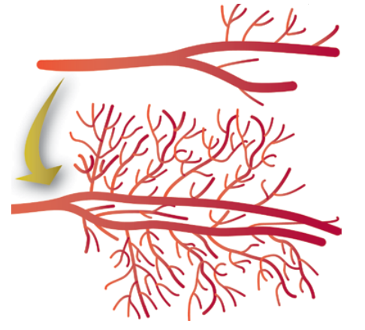
Figura 9. El proceso de la Angiogénesis.
La figura 9 muestra el proceso fisiológico de la angiogénesis. En la parte superior de esta figura se muestra un vaso sanguíneo sano y en la parte inferior se ilustra un vaso sanguíneo transformado, el cual puede ser causa de un tumor de seno.
De ahí la importancia de detectar la enfermedad en etapas tempranas, ya que una vez que alcanza el sistema linfático se considera un cáncer de mama avanzado (invasivo), haciéndolo más difícil de tratar y aumentando la probabilidad de que se disemine. Por el contrario, si se detecta temprano el carcinoma lobular y ductal, su erradicación es más fácil y aumentan las probabilidades de que este no vuelva a aparecer.
Cada mama tiene un patrón térmico particular que no debe diferir en el tiempo, al igual que una huella digital. Los patrones de temperatura de los senos sanos y de los cancerosos son diferentes debido principalmente al metabolismo presente en el tejido con lesión. Los tumores aumentan la circulación de nutrientes a sus células mediante la apertura de los vasos sanguíneos existentes y la creación de otros nuevos; a esto se le conoce como angiogénesis. Estas actividades provocan un aumento de la temperatura en la superficie regional de la mama con lesión.
La temperatura de la piel del seno con tumor puede ser de hasta 3.2 °C mayor que la del tejido normal. Existen métodos para mejorar la detección de las diferencias de temperatura entre mamas sanas y enfermas. Estos incluyen el enfriamiento de los senos con alcohol y la inmersión de las manos en agua fría antes del estudio, en un ambiente controlado. Al comparar los patrones térmicos tomados durante un periodo de tiempo con el patrón de línea de base normal, cualquier cambio significativo detectado indica que algo nuevo se está desarrollando dentro de la mama y justifica una investigación (Ameca, 2012).
Propuesta de solución
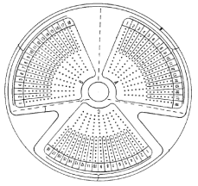
CAPTURA DE TEMPERATURA
Arreglo de Sensores Térmicos
Convierte

Almacenamiento datos térmicos
Convertidor

Almacena
MODULO DE ADQUISICIÓN DE DATOS “ARDUINO”
DISPOSITIVO DE CÓMPUTO
Conecta
Transmite
INTERNET
USUARIO CON INTERFACE GRAFICA
Interpreta

Análisis
Datos Térmicos
-Térmico
-Resultados
-Informes
Perfiles
Usuarios
Consulta

Procesos
MEDICO ESPECIALISTA
USUARIO ADMINISTRADOR
Configura
Resultados Almacenados

Figura 10. Esquema General del Proyecto.
Nuestra propuesta de solución es implementar un prototipo para la investigación del cáncer mamario, que sea de fácil funcionamiento para poder ser utilizado en casa y de bajo costo; asimismo, debe implementar la tecnología actual y proporcionar resultados confiables, todo esto con el fin de disminuir la incidencia del cáncer de seno. Información útil, valorada por el especialista, puede derivar en una detección temprana que permita el paciente recibir atención oportuna y, muchas veces, salvarle la vida.
El prototipo está dividido en dos módulos, el primero consiste en el monitoreo de la temperatura de los senos y el segundo en el análisis del especialista, quien analiza e interpreta los datos.
Durante el módulo de monitoreo se utiliza un sostén con 16 sensores colocados en cada copa de manera uniforme, de manera que no resulten incómodos o molestos. Al lado hay un dispositivo receptor con conexión USB. En él se conectan los sensores para guardar los valores térmicos que emiten.
En la segunda etapa, el usuario conecta el dispositivo a su computadora con ayuda del puerto USB y lo descarga en Internet en una página web previamente diseñada para dicho fin. La página tiene varios menús donde tanto el usuario como el médico tratante pueden visualizar y analizar la información, la cual ayuda al médico a hacer un mejor diagnóstico.

Resultados
Se ha desarrollado un software para la web e implementado en la nube con la finalidad de que tanto el paciente como el médico puedan acceder a la información desde cualquier lugar mediante internet. La figura 11 muestra el login de acceso que controla los perfiles de usuario

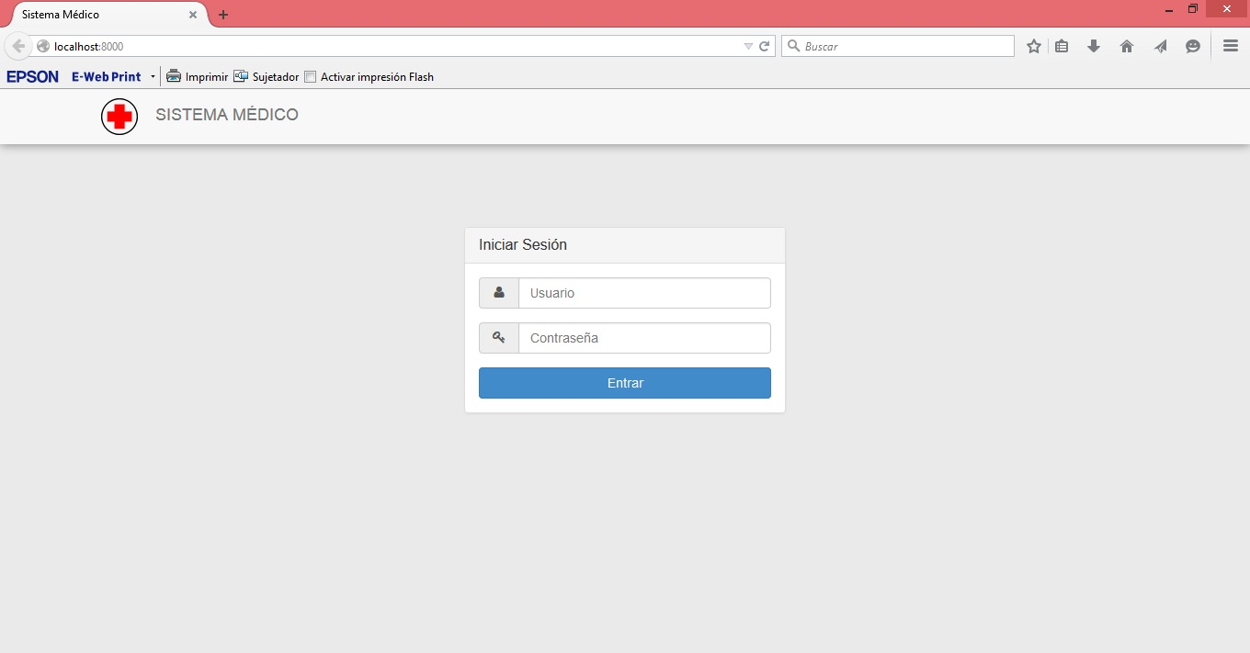
Figura 11. Acceso al sistema.
La figura 12 muestra los dos módulos principales del sistema: el módulo donde se da de alta a los médicos y el módulo de los pacientes con toda la información concerniente a estos, por ejemplo, sus datos de monitoreo.
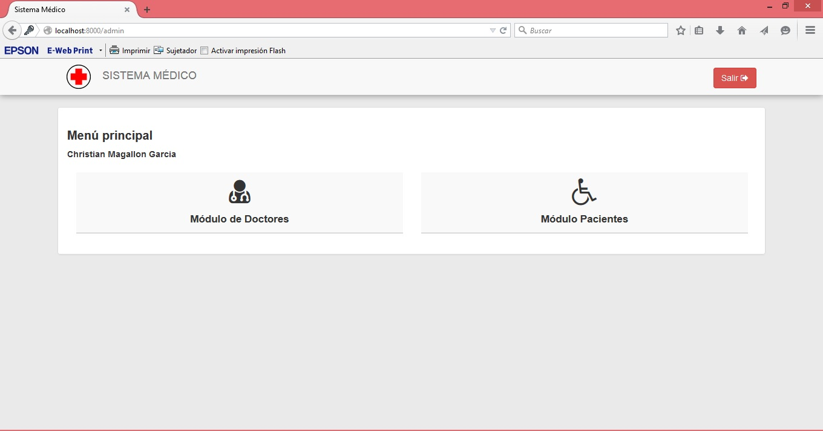
Figura 12. Módulo principal del sistema.
La figura 13 muestra el escaneo del seno derecho de una paciente desde las 10 am hasta las 7 pm con un intervalo de 30 minutos. Para ello se distribuyeron 6 sensores a lo largo del seno, quedando los sensores 5 y 6 en su parte inferior interna y cuya temperatura es distinta de la de los ubicados en la parte superior, en su mayoría descubiertos.

Figura 13. Monitoreo del seno derecho.

Conclusiones
Sin duda, un dispositivo que monitoree la temperatura de los senos es una opción viable para las personas propensas a padecer cáncer de mama. Mediante las tecnologías actuales disponibles, es posible crear un sistema de monitoreo con sensores térmicos de bajo costo, portátil, cómodo, seguro, confiable, que pueda ser utilizado por el usuario cuando lo desee, quien descarga la información en su equipo personal por medio de unidades USB para después subirla a internet y dejarla a disposición del médico tratante. Las gráficas, estadísticas, análisis y reportes generados sirven como apoyo en la elaboración de un mejor diagnóstico de esta enfermedad.

Bibliografía

American Cancer Society (2014, Enero 31). “Resumen sobre el cáncer de seno”. Recuperado de http://www.cancer.org/acs/groups/cid/documents/webcontent/003038-pdf.pdf

Clínica Dam (2011, Enero 28) “Imagen de Biopsia con aguja del seno”. Recuperado de http://www.clinicadam.com/imagenes-de-salud/17016.htm

Pedro F., Frisneda (2012, Octubre 17) “La mamografía paso a paso”. Extraído el 23/XI/2014 desde http://www.eldiariony.com/Mamografia-paso-a-paso

INEGI (2014, Enero 31) “ESTADÍSTICAS A PROPÓSITO DEL DÍA MUNDIAL CONTRA EL CÁNCER”. Recuperado de http://www.inegi.org.mx/inegi/contenidos/espanol/prensa/Contenidos/estadisticas/2014/mama0.pdf

López Carrillo, Lizbeth (Mayo, 2001) “Identificación de lesiones mamarias malignas en México” Recuperado de http://www.scielo.org.mx/scielo.php?pid=S0036-36342001000300004&script=sci_arttext

Marie Knaul, Felicia (2009, Junio) “Cáncer de mama en México: una prioridad apremiante” Recuperado de http://www.scielosp.org/scielo.php?pid=S0036-36342009000800026&script=sci_arttext&tlng=es

Medline Plus (2013, Noviembre 15) “Autoexamen de mamas”. Recuperado de http://www.nlm.nih.gov/medlineplus/spanish/ency/article/001993.htm

Televisa (2014, Octubre 02) “Autoridades advierten de aumento de muertes por cáncer de mama”. Recuperado de http://noticieros.televisa.com/mexico/1410/autoridades-advierten-aumento-muertes-cancer-mama/

Pérez García, Manuel (2013). “Comprender el Cáncer de Mama”. Barcelona: Amat. Extraído el 14/09/2014 desde http://books.google.es/. ISBN 978-84-9735-686-2

María Yaneli, Ameca (2012, Diciembre 17). “Validación Cuantitativa de Información Termográfica para el pre-diagnóstico de Cáncer de Mama (Tesis de maestría, Laboratorio Nacional de Informática Avanzada)” Recuperado de http://www.lania.mx/~emezura/util/files/TesisYaneliAmeca-FINAL.pdf

Figuras
1 | Incidencia del cáncer de mama en México.
2 | Tasa de mortalidad por cáncer cérvico-uterino y mamario.
3 | Estudio de cáncer por autoexploración.
4 | Método de detección de cáncer de mama por mamografía.
5 | Ejemplo de biopsia mamaria.
6 | Ejemplo de imágenes obtenidas por un estudio termográfico.
7 | Ejemplo de división celular.
8 | Estructura de la glándula mamaria.
9 | El proceso de la angiogénesis.
10 | Esquema general del proyecto.
11 | Acceso al sistema.
12 | Módulo principal del sistema.
13 | Monitoreo del seno derecho.

